软件需求规格说明(SRS)

项目： 教务管理系统
专业班级：

目录
目录 2
1.范围 4
1.1标识 4
1.2系统概述 4
1.3文档概述 4
1.4基线 5
2.参考文献： 6
3.需求 6
3.1所需的状态和方式 6
3.2需求概述 6
3.2.1目标 6
3.2.2运行环境 8
3.2.3用户的特点 9
3.2.4关键点 9
3.2.5约束条件 9
3.3需求规格 10
3.3.1软件系统总体功能/对象结构 10
3.3.2描述约定 12
3.4CSCI能力需求 12
3.4.1数据字典 13
3.4.2系统功能分解 15
3.4.3选课、退课模块 16
3.4.4查询模块 17
3.4.5成绩管理模块 17
3.4.6教师个人信息更新模块 17
3.4.7数据库模块 17
3.5 CSCI外部接口需求 17
3.5.1 用户界面 17
3.5.2教务系统与XXX之间的接口 19
3.6 CSCI内部接口需求 19
3.6.1教务系统与数据库之间的内部接口 20
3.7 CSCI内部数据需求 20
3.7.1 实体-关系图 20
3.7.2 数据表 23
3.7.3 数据流图 25
3.8保密性需求 26
3.9CSCI环境需求 27
3.10计算机资源需求 27
3.10.1计算机硬件需求 27
3.10.2计算机硬件资源利用需求 27
3.10.3计算机软件需求 28
3.10.4计算机通信需求 28
3.11软件质量因素 28
3.12设计和实现的约束 29
3.13数据 29
3.14操作 30
3.15故障处理 30
3.16有关人员需求 31
3.17有关培训需求 31
3.18有关后勤需求 31
4需求可追踪性 31
5尚未解决的问题 32
6注解（业务名词的解释） 33
附录A 34
附录B 35

1.范围

1.1标识
(待开发软件的完整标识，(如果有的话)包括标识号，版本号、发行号、标题。用于需求跟踪)
本文档适用于教务管理系统1.0版，标识号、和发行号无。标题：教务系统需求规格说明。

1.2系统概述
(本条应简述本文档适用的系统和软件的用途，它应描述系统和软件的一般特性；概述系统开发、运行和维护的历史；标识项目的投资方、需方、用户、开发方和支持机构；标识当前和计划的运行现场；列出其他有关的文档。)
教务系统用于与教学活动有关的行政工作。其主要功能包括：学生查询课程、学生选课、成绩管理、打印报表等。
本项目无投资方，需求方为XX大学，用户为XX大学在校职工及学生，开发方为XX开发团队，支持机构为XXXXX。
本项目其他有关文档还有
《可行性分析（研究）报告（FAR）》、
《软件（结构）设计说明（SDD）》
《软件测试报告（STR）》
《软件产品运作总结》

1.3文档概述
（本文档针对的读者对象及每类读者应重点阅读的部分）
本软件规格规格说明用于使用户和开发开发团队双方对待开发软件的功能有一个共同的理解， 使之成为整个开发工作的基础。
建议有关人员重点阅读的部分：
本说明书的各分部内容 | 用户方高层管理人员 | 用户方中层管理人员 | 用户方操作人员 | 开发方设计与编码人员 | 评审专家
1.范围 | √ | √ | √
2.参考文献：
3.需求
3.1所需的状态和方式
3.2需求概述 |  | √ | √
3.3需求规格 |  |  |  | √ | √
3.3.1软件系统总体功能/对象结构 |  | √ |  | √ | √
3.3.2描述约定 |  |  | √ | √ | √
3.4CSCI能力需求 |  |  | √ | √ | √
3.5 CSCI外部接口需求 |  |  | √ | √ | √
3.6 CSCI内部接口需求 |  |  | √ | √ | √
3.7 CSCI内部数据需求 |  |  | √ | √ | √
3.8保密性需求 |  |  | √ | √ | √
3.9CSCI环境需求 |  |  | √ | √ | √
3.10计算机资源需求 |  |  | √ | √ | √
3.11软件质量因素 |  |  | √ | √ | √
3.12设计和实现的约束 |  |  | √ | √ | √
3.13数据 |  |  | √ | √ | √
3.14操作 |  |  | √ | √ | √
3.15故障处理 |  |  | √ | √ | √
3.16有关人员需求 |  | √ | √
3.17有关培训需求 |  | √ | √
3.18有关后勤需求 |  | √
4需求可追踪性 |  |  |  | √ | √
5尚未解决的问题 | √ |  |  | √
6注解 |  |  |  | √ | √
附录A
附录B

本说明书仅适用于教务系统，任何使用此文档的人员，必须严格按照文档规定及说明及相关法律条款规定，不能擅自修改及非法使用。本开发团队拥有对此文档的最终解释权。

1.4基线
(
  - 采用迭代开发思想，待开发软件会依次经历若干个过渡版本，最终演化为满足所有需求的软件
  - 基线，是软件开发过程中的某个过渡版本及这个版本将要满足的一组需求
  - 基线要在需求规格说明书通过评审后才正式确立
  - 划定基线，首先要完成以下两项任务：按优先级对所有需求项排序，估算每个需求项需要的工作量
  - 优先级的高的需求该优先被实现，每条基线的工作量应有恰当的时间粒度
  - 在任意一条基线的开发过程中，开发团队暂时不响应需求变更，而是把需求变更纳入下一条基线考虑
  - 基线为迭代开发提供了基础，迭代开发是应对需求变更的一种方式
    - 基线变更必须由变更控制委员会审批
)
基线 | 对应的一组需求 | 相应功能 | 预计工作量
基线1（过渡版本1）
基线2（过渡版本1）
……

2.参考文献：
【1】吴洁明，《软件工程—基础实践教程》，北京：清华大学出版社，2007.11
【2】王少锋，《UML面向物件教程》，北京：清华大学出版社，2004.2
【3】王珊，萨师煊，北京：高等教育出版社，2006.5（2007重印）

3.需求

3.1所需的状态和方式
学生，教师和管理员根据各自实际身份登录教务管理系统，如果登录成功，则启动相应的管理系统，以及相应的权限，实现各项功能。

3.2需求概述

3.2.1目标
教务管理系统是为了提高现代高校教务管理的工作效率而设计的，使用三层B/S结构，让管理员，教师和学生能够方便的使用各自的功能，淘汰传统的管理模式。
1. 本系统拟达成的目标：
（1）学生视点：
学生通过教务管理系统的网址，在输入初始的账户和密码之后，要选择“学生”选项，确定是以学生的身份登录系统，如果成功登录，将进入教务管理系统。
在该系统中，学生大多只是查询相关数据，能够拥有的权限仅限于选课和退课，以及修改密码。在查询系统中，学生可以根据自己的需要，查询课程，查询成绩等。
在查询成绩的子系统中，可以根据不同的学年，查询相关成绩，以及将成绩排序。
在选课子系统中，在相关学年的课程中，选定需要的课程；如果不需要应经选定的课程，可以退订。
（2）教师视点
教师通过教务管理系统的网址，再输入初始的账户和密码之后，要选择“教师”选项，确定是以教师的身份登录系统，如果成功登录，将进入教务管理系统。
在该系统中，教师可以查询，修改自己的信息数据，查询学生的相关信息，以及输入所管理班级的相关成绩。
在教师查询和修改自己的已有信息，比如：姓名，出生年月，政治面貌，联系电话，联系地址等等；查询学生的信息，如：带领班级名称，班级人数，学生姓名，成绩等。
在打印系统中，教师打印自己的个人信息或是学生的成绩。
在成绩管理系统中，输入相关班级学生的所选课程的成绩。
（3）管理员视点：
管理员通过教务管理系统的网址，再输入初始的账户和密码之后，要选择“管理员”选项，确定是以管理员的身份登录系统，如果成功登录，将进入教务管理系统。
在该系统中，管理员的权限最高，可以根据实时信息，更新教务管理系统的数据库，比如：学生和教师，以及自己的姓名，联系方式等。
2 本系统的主要功能：
选课，退课，查询成绩，修改个人信息，维护系统数据，统计，排序，打印等
- 学生通过学生管理系统的查询模块可以查询到自己的信息数据，比如：成绩，选课情况等；
- 教师可以也通过查询系统，查找到学生和自己的信息；
- 学生可以通过选课系统，选择或取消课程；
- 教师可以通过成绩管理系统，修改学生的成绩；
- 管理员通过已有的教师和学生信息，更新数据库；
- 教师和管理员可以通过打印系统，打印相关材料。

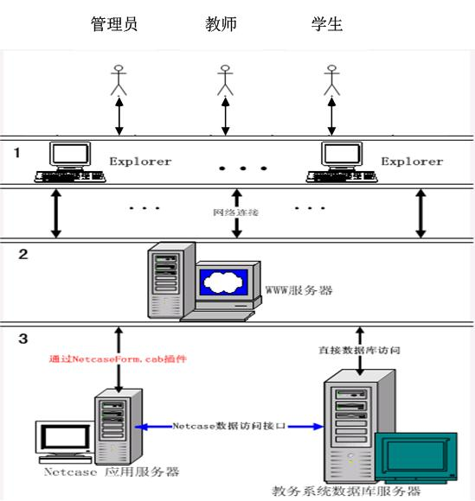
教务系统的高层次图

3.2.2运行环境
客户机：
Windows 2000或者以上
1G HZ或更高主频的相容CPU
推荐最小内存为512MB。（支持的最小内存为128MB；最多支持4GB内存。）
至少有1GB可用磁盘空间的硬盘

服务器：
Windows XP Professional
服务器需要安装Tomcat服务器
1G HZ或更高主频的相容CPU
推荐最小内存为512MB。（支持的最小内存为128MB；最多支持4GB内存。）
至少有1GB可用磁盘空间的硬盘

3.2.3用户的特点
用户分别是管理员，教师和学生。
从使用系统来说，共同点是：管理员，教师和学生都需要用户名和密码来登录。
区别是：管理员是维护系统数据，拥有最高权限；教师查询选课信息，登记学生成绩和查询开课课程等，拥有部分权限；学生成绩查询，选课和退课，只拥有查询和选课权限。
(要充分考虑用户的专业背景、年龄等各种影响其使用待开发软件的因素，易用性是因人而异的)
学生用户多处在18-23岁年龄段，无论专业背景如何，基本能熟练掌握Windows系统、浏览器的各种操作。管理员用户、教师用户的年龄跨度相对较大。如果管理员或教师用户不是电子信息类专业背景且年龄偏大，那么对Windows系统、浏览器的基本操作相对生疏。

3.2.4关键点
关键功能：各类信息的增加、查询、更新、删除

关键算法：队列
关键技术：JSP ,SQL

3.2.5约束条件
(列出进行本系统开发工作的约束条件。例如：经费限制、开发期限和所采用的方法与技术，以及政治、社会、文化、法律等)
开发期限:…
方法与技术：JSP，SQL
在未经许可的情况下，向第三方提供相关个人信息，保证信息的安全性和私密性。

3.3需求规格

3.3.1软件系统总体功能/对象结构

(对软件系统总体功能/对象结构进行描述，包括结构图、流程图或对象图。)
1 教务系统结构图

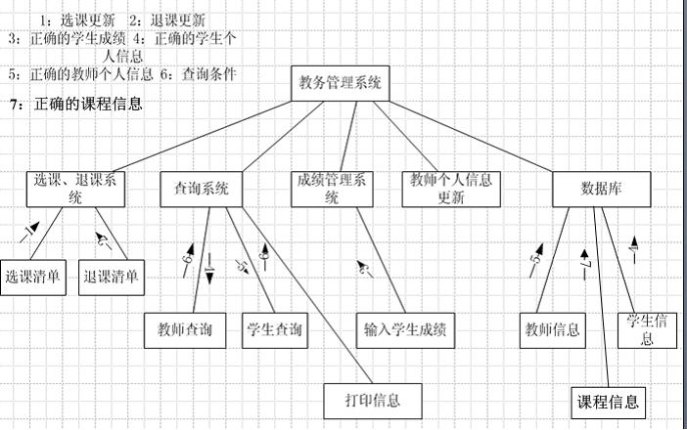

以上是教务管理系统的结构图，由图可知整个系统分为选课、退课系统，查询系统，成绩管理系统，教师个人信息更新，数据库五大部分。

2 教务系统类图
类名：Person, Student, Teacher, Administrator, Schedule。
类的属性：Student中有私有的name（学生姓名）, StuNum（学号）, class（班级）; Schedule中有私有的course（课程）, time（上课时间）。
类的方法（函数）：Person类中有成绩查询，成绩打印，成绩统计，成绩排序。Student类中有选课和退课；Schedule中有opname (执行相应操作); Administrator中有权限管理和维护系统数据。Teacher中有查询选课学生，登记学生成绩，查询开课课程。

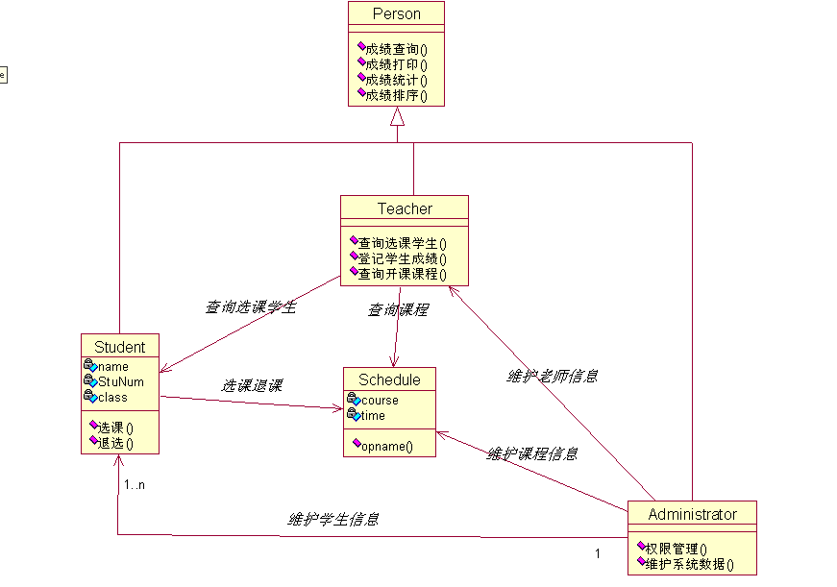
3 教务系统顺序图
顺序图表明了对象之间发生交互的时间次序。
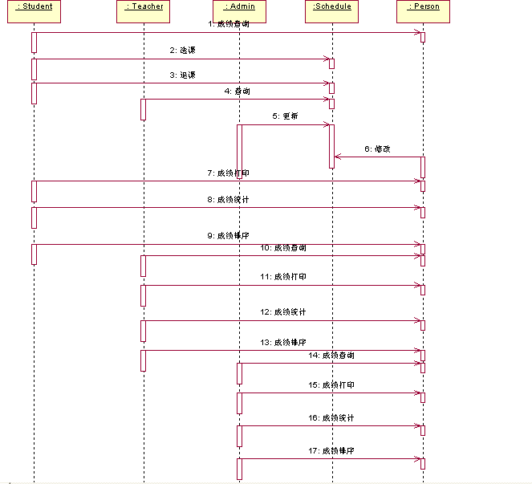

3.3.2描述约定
(
通常使用的约定描述(数学符号、度量单位等)。
以下绿色文字是个反例（不是范例），“描述约定”是“对描述方式的约定”，“描述”指的是“对CSCI能力的描述”。什么是CSCI，在下文有解释。
比如，“描述系统反映时间的单位：秒”。
)
描述约定不能像下面这样写
在无人为因素，或是其他客观情况影响的前提下，保证系统能够正常且稳定工作；当用户访问教务管理系统时，不会出现身份错误情况，如：学生以自己的身份登录系统，却进入了教师或是管理员才能进入的界面，保证安全稳定性与私密性。

3.4CSCI能力需求
（什么是配置，什么是配置项
- “配置”是在技术文档中明确说明并最终组成软件产品的功能或物理属性。
- 因此“配置”包括了即将受控的所有产品特性，其内容及相关文档，软件版本，变更文档，软件运行的支持数据，以及其他一切保证软件一致性的组成要素。
- 相对与硬件类配置，软件产品的“配置” 包括更多的内容并具有易变性。
- 软件经常被划分为各类配置项（Configuraion items, CIs），这类划分是进行软件配置管理的基础和前提，CIs是逻辑上组成软件系统的各组成部分。比如一个软件产品包括几个程序模块，每个程序模块及其相关文档和支撑数据可能被命名为一个CI
）
(
3.4节应分条详细描述与CSCI每一能力相关联的需求。“能力”被定义为与一个功能模块相关的需求。可以用“功能”、“性能”、“主题”、“目标”或其他适合用来表示需求的词来替代“能力”。
)

3.4.1数据字典
数据字典中使用的标准符号
符号 | 名称 | 举例
=  +  […,…]  […|..]  {…}  {…}_{m}^{n}  (…)  “…” | 定义为  与  或  或  重复  重复  可选  基本数据元素 | x=…表示x由…组成  a+b表示a和b  [a,b]表示a或b  [a|b]表示a或b  {a}表示a重复0或多次  {a}₃⁸ 表示a重复3到8次  (a)表示a重复0或多次  “a”表示a 是基本数据

教务管理系统的数据字典
元素编号 名称 类型 说明

IP01 学生信息输入 处理 输入姓名，学号，班级等
IP02 学生信息查询 处理 查询成绩等
IP03 修改学生信息 处理 修改姓名，学号，班级等
IP04 学生选课 处理 处理学生选择课程
IP05 学生退选 处理 学生退选已选课程
IP06 教师查询选课学生 处理 供老师查看已选这门课程的学生名单
IP07 教师登记学生成绩 处理 供老师登记学生考试成绩
IP08 查询开课课程 处理 供老师查询已经开课的课程表
IP09 维护系统数据 处理 系统管理员用来维护学生数据，教师数据，课程数据等
IP10 用户权限管理 处理 系统管理员用来对系统用户权限限定
IP11 学生成绩管理 处理 老师，系统管理员对学生成绩进行查询，统计，排序，打印等
IP12 成绩管理 处理 教师可以修改授课班级学生的成绩；管理员可以修改所有学生的成绩

SS01 学生信息 数据存储 学生信息录入，修改，删除，保存
SS02 教师信息 数据存储 教师信息录入，修改，删除，保存
SS03 课程信息 数据存储 选课课程名称，书籍名，授课老师，上课时间，地点

SS04 管理员信息 数据存储 管理员信息录入，修改，删除，保存
SS05 成绩信息 数据存储 录入学生所有考试成绩
SS06 教师授课信息 数据存储 管理员输入教师的授课信息，如班级，课程等

字典条目：
学生信息=学号+姓名+性别+年龄+联系电话+联系地址
教师信息=教师号+姓名+性别+年龄+联系电话+联系地址
管理员信息=管理员号+姓名+性别+年龄+联系电话+联系地址
课程信息=选定课程号+课程名+授课老师，上课时间+地点
成绩信息=学号+成绩+课程号+课程名
教师授课情况=教师号+课程号+班级

3.4.2系统功能分解
主要功能分别是查询系统，选课系统，成绩管理系统，个人信息修改系统，数据库系统。
模块 | 子功能编号 | 功能名称 | 功能描述
选课、退课 | Function1.1-学生选课 | 学生选课 | 学生登陆后，系统显示全部可选课程。  学生按培养计划的要求选修课程。  如果选修的课程不符合培养计划的要求，系统将提示。  只有学生选修的课程符合培养计划要求时才能完成选课。
选课、退课 | Function 1.2-学生退课 | 学生退课 | 学生对已选课程进行退课处理。
选课、退课 | Function 1.3-教师退选学生 | 教师退选学生 | 任课教师对已选课的学生做退课处理。
查询 | Function 2.1-学生查已选课 | 学生查已选课 | 学生查询已选课程，及课程时间表、地点、任课教师。
查询 | Function2.2-学生查成绩 | 学生查成绩 | 学生按学期查询个人成绩表，并且根据个人情况，对成绩进行排序。  如果某门课程还未登记成绩，那么在查询结果中给出相应标记。
查询 | Function2.3-教师查选课学生 | 教师查选课学生 | （1）教师按课程名查询全体选课学生的姓名、学号、年纪、专业等信息。  （2）教师按（学生姓名或学号）+课程名查询某名学生有无选修记录。
查询 | Function2.4-教师打印 | 教师打印 | 教师指定专业、年级、班级、课程名后生成成绩单，并统计各分数段人数、百分比。将成绩单及统计信息输出至打印机打印。
查询 | Function2.5-管理员打印 | 管理员打印 | （1）管理员指定专业、年级、班级、课程名后生成成绩单，并统计各分数段人数、百分比。将成绩单及统计信息输出至打印机打印。  （2）管理员指定（学生学号或姓名）+学期后，生成该学生在指定学期的成绩单并计算平均学分积，将成绩单及平均学分绩输出到打印机打印。  (3)管理员指定课程名+学期+若干个班级，计算指定课程各班的平均分，并按降序排序，输出到打印机打印。  (功能说明不能过于笼统，例如：  管理员在进入管理系统之后，为方便教学参考（同专业的班级之间的对比，向学生提供帮助等），可以使用打印功能，通过打印机输出）
成绩管理 | Function3-教师录入成绩 | 教师录入成绩 | 教师录入成绩、修改成绩。
教师个人信息更新 | Function4-教师个人信息更新 | 教师个人信息更行 | 教师根据需要更新个人信息。
数据库 | Function5.1-录入教师信息 | 管理员录入教师信息 | 根据教师提供的个人信息，核对之后，输入系统数据库，方便管理。
数据库 | Function5.2-录入学生信息 | 管理员录入学生信息 | 根据学生提供的个人信息，核对之后，输入系统数据库，方便管理
数据库 | Funtion5.3-录入课程信息 | 管理员录入课程信息 | 管理员向系统内录入全校范围的课程信息。
其他说明，如果某个模块或子功能采用算法处理数据，那么应该这么写 | FunctionX.X-XXX | 数据处理（还可以更明确地说明具体是那种功能的数据处理） | 输入：  输出：  处理过程：描述输入经何种处理后转化为输出

3.4.3选课、退课模块
1. 用例图
画该模块的用例图（课本p87）

2. 活动图
用例图中的每个椭圆都代表一个用例，一个用例代表一个功能，针对每个功能 画出活动图（课本p97），并针对每个活动图给出文字说明。用例图、活动图、文字描述的具体写法见群共享文件里的“子模块功能描述模板.doc”。
3. 顺序图
如果子模块的时序模型比较复杂，那么画该模块的顺序图（课本p96）

3.4.4查询模块
1. 用例图
画该模块的用例图（课本p87）
……

3.4.5成绩管理模块
1. 用例图
画该模块的用例图（课本p87）
……

3.4.6教师个人信息更新模块
1. 用例图
画该模块的用例图（课本p87）
……

3.4.7数据库模块
1. 用例图
画该模块的用例图（课本p87）
……

3.5 CSCI外部接口需求
（描述用户界面需求时不能套用“系统间接口需求模式”）

3.5.1 用户界面
（描述用户界面需求时不能套用“系统间接口需求模式”）
主页模块学生通过学生接口登入系统
学生模块通过选课接口登入选课
学生模块通过退课接口登入退课
学生模块通过查询接口进行课程查询和分数查询
主页模块教师通过教师接口登入系统
教师模块通过选课接口登入选课
教师模块通过查询接口登入课程操作（查询，添加，修改，删除）和分数操作（查询，添加，修改，删除）
教师模块通过个人信息修改接口对自己的个人信息进行更新（修改联系电话，联系地址等）
主页模块管理员通过管理员接口登入系统
管理员模块通过管理员接口登入系统模块（拥有全部权限）

以下是部分初步设计的教务管理系统的UI截图：
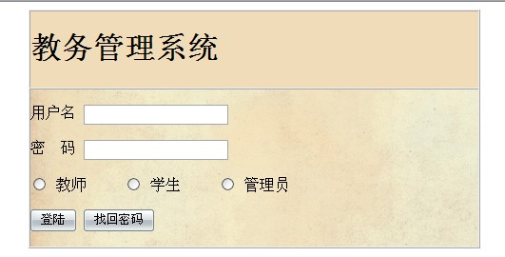

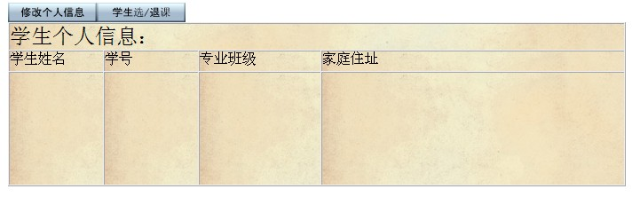

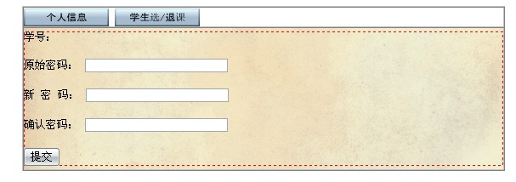
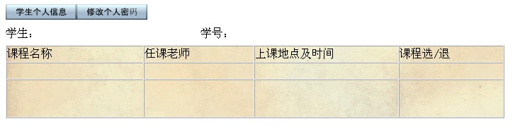

3.5.2教务系统与XXX之间的接口
（描述接口需求可套用“系统间接口需求模式”,课本p127,上课时会讲）
……
描述接口需求不能这样描述
在设计系统的实现体时，会将需求分析出来的数据表作为参考，如学生表中的学号，密码是内部接口，它们作为进入系统的验证前提，需要给它们相应的函数名称，这样就可以实现相应的功能。每一个相关数据库中的数据表的成员都是整个教务管理系统的内部接口，它们都是与外部接口存在一定联系的。

3.6 CSCI内部接口需求
软件总会有内部接口的，要求同学们至少写一个内部接口的需求，仍然套用课本p127 “系统间接口需求模式”，而不要写下面绿色的文字。
因为是需求分析阶段，软件的实现体还没有设计，只是根据功能的分配，设计了外部接口。为下一阶段的设计提供参考。

3.6.1教务系统与数据库之间的内部接口
（描述接口需求可套用“系统间接口需求模式”,课本p127,上课时会讲）
……

3.7 CSCI内部数据需求
（本条应指明对CSCI内部数据的需求，(若有)包括对CSCI中数据库和数据文件的需求。如果所有有关内部数据的决策都留待设计时决定，则需在此说明这一事实。如果要强加这种需求，则可考虑在本文档的3.5.x.c和3.5.x.d给出的一个主题列表。）

3.7.1 实体-关系图
参与系统的实体有：管理员、教师、班级，班级号、课程、学生。
- 管理员有以下属性：
管理员号，密码，姓名，年龄，联系电话，联系地址
- 教师有以下属性：
教师号，密码，姓名，年龄，联系电话，联系地址
- 课程有以下属性：
课程名称，课程号，学生号，教师号，班级号，成绩
- 学生有以下属性：
姓名，密码，学号，年龄，联系电话，联系地址，班级
- 班级有以下属性：
班级号，班级名

1)学生课程实体关系图
2) 教师课程实体关系图
学生
课 程
学 习
班级
年龄
姓名
课程名
课程号
M
N
性别
联系电话
联系地址
密码
成绩
学生号
教师号
班级号
教师
课 程
教 学
姓名
教师号
课程名
课程号
年龄
性别
联系电话
联系地址
N
M
密码
成绩
学生号
教师号

3) 管理员管理实体关系图
L
学生
N
管理员
教 师
课 程
管 理
密 码
课程号
课程名
教师号
管理员号
M
O
班级
密码
密码
姓名
年龄
性别
联系电话
联系地址
年龄
性别
联系电话
联系地址
学号
L,M,N,O表示“多个”
姓名
年龄
性别
联系电话
联系地址

4) 课程班级关系联系

班级
课 程
选择
班级号
课程号
课程名
课程号
M
N
成绩
学生号
教师号

3.7.2 数据表
Student（学生信息表）：

主码 | 列名 | 数据类型 | 宽度 | 小数位 | 空否 | 取值范围 | 备 注
Pk | Sno | char | 5 |  | N |  | 学号
 | Sname | char | 8 |  | N |  | 姓名
 | Spw | char | 20 |  | Y |  | 密码
 | Ssex | char | 2 |  | Y |  | 性别
 | Class | char | 10 |  | Y |  | 班级
 | Sage | smallint |  |  | Y | 不小于12 | 年龄
 | Stel | char | 20 |  | Y |  | 电话
 | Sdept | char | 15 |  | Y |  | 系名
 | Sadd | Char | 20 |  | Y |  | 家庭地址

Teacher（教师信息表）：

主码 | 列名 | 数据类型 | 宽度 | 小数位 | 空否 | 取值范围 | 备 注
Pk | Tno | char | 5 |  | N |  | 教师编号
 | Tname | char | 8 |  | N |  | 姓名
 | Tpw | char | 20 |  | Y |  | 密码
 | Tsex | char | 2 |  | Y |  | 性别
 | Tage | smallint |  |  | Y | 不小于12 | 年龄
 | Tdept | char | 15 |  | Y |  | 系名
 | Ttel | char | 20 |  | Y |  | 电话
 | Tadd | Char | 20 |  | Y |  | 家庭地址

Course（课程表）：

主码 | 列名 | 数据类型 | 宽度 | 小数位 | 空否 | 备 注
Pk | Cno | char | 5 |  | N | 课程号
 | Cname | char | 20 |  | N | 课程名称
 | Ccredit | smallint |  |  | Y | 学分

Admin（管理员表）：

主码 | 列名 | 数据类型 | 宽度 | 小数位 | 空否 | 备 注
Pk | Ano | char | 5 |  | N | 管理员编号
 | Aname | char | 8 |  | N | 姓名
 | Apw | char | 20 |  | Y | 密码
 | Asex | char | 2 |  | Y | 性别
 | Aage | smallint |  |  | Y | 年龄
 | Atel | char | 20 |  | Y | 电话
 | Aadd | Char | 20 |  | Y | 家庭地址

TC（老师授课表）：
主码 | 列名 | 数据类型 | 宽度 | 小数 | 空否 | 外码 | 参照关系 | 取值范围 | 备注
Pk | Tno | char | 5 |  | N | Fk | Teacher |  | 老师编号
Pk | Cno | char | 2 |  | N | Fk | Course |  | 课程号

SC（学生选课表）：
主码 | 列名 | 数据类型 | 宽度 | 小数 | 空否 | 外码 | 参照关系 | 取值范围 | 备注
Pk | Sno | char | 5 |  | N | Fk | Student |  | 学号
Pk | Cno | char | 2 |  | N | Fk | Course |  | 课程号
 | Grade | Decimal | 5 | 1 | Y |  |  | 0≤x≤100 | 成绩

3.7.3 数据流图

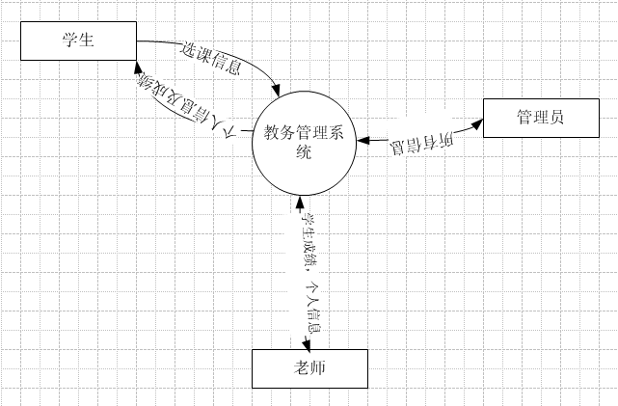教务管理系统顶层图

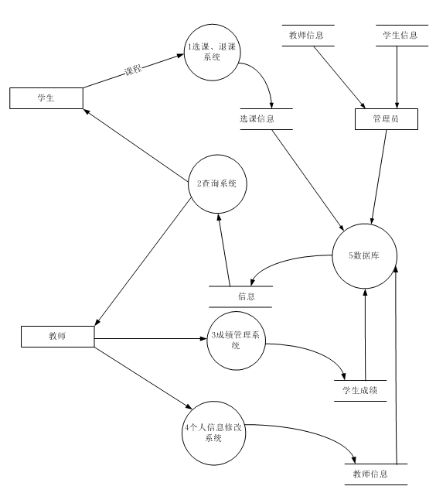
教务管理系统0层图
除此之外，依次绘制各模块的数据流图

3.8保密性需求
安全措施：
在用户登录的时候，如果账户或密码无效的情况下，提供一个“密码找回”功能，系统通过之前认证或是用户提供的找回密码途径，系统用户可以修改密码；反之，由于系统数据库的用户表中没有此用户名，非法用户无法通过认证，也就无法完成最终的系统登录。这个功能的增加，解决了以前教务管理系统中，用户一旦丢失密码，在没有“密码”找回功能的系统中，无法及时处理的情况。
不仅是系统的安全保密是重要的，人为的安全隐患却是无法容易解决的。因此，确保服务方自身的保密安全性也是非常重要的一环。

3.9CSCI环境需求
Microsoft 2000或者以上
1G HZ或更高主频的相容CPU
推荐最小内存为512MB。（支持的最小内存为128MB；最多支持4GB内存。）
至少有1GB可用磁盘空间的硬盘
主机含有网卡

3.10计算机资源需求

3.10.1计算机硬件需求
客户机：
1G HZ或更高主频的相容CPU
推荐最小内存为512MB。（支持的最小内存为128MB；最多支持4GB内存。）
至少有1GB可用磁盘空间的硬盘
主机含有网卡

服务器：
1G HZ或更高主频的相容CPU
推荐最小内存为1G。
至少有1GB可用磁盘空间的硬盘
主机含有100M或者以上网卡

3.10.2计算机硬件资源利用需求
在使用该教务管理系统时，计算机的CPU占用率会控制在10%左右，如果是浏览器打开的网页过多，或者是其它不可预见的异常，CPU占用率不会超过50%。优化系统的最终目的就是在用户访问系统的时候，达到良好的运行效果。
需求方在向外正式发布之前，应该现在内部测试。搭建一个网络，使得内部网的测试工作能够顺利展开。当测试之后，系统表现稳定，则可以发布出去，达到最后目的。

3.10.3计算机软件需求
由于是采用动态的数据结构，而且是以网页的形式面向用户，首先在服务器上必须安装相应的服务器软件（如：Tomcat服务器），为的是让网络中的用户端可以用浏览器访问，能够起到解析服务器的功能。安装IIS，是一个前提。
在服务器安装好之后，就是设计系统的UI（用户界面）。用DreamWeaver设计好相应功能的JSP网页。接下来就是设计数据库，根据UI设计的接口，用Microsoft SQL 2000设计与每个接口相对应的数据库列表。在服务器连接数据库之前，最好是先通过测试，确保数据库的完整性。

3.10.4计算机通信需求
主机应该集成网卡，不仅可以连接局域网，又可以连接互联网。如果是面向局域网的，需要设定一个网络，在本地网络中设置IP，使得计算机可以指向同一个段，这种情况下，服务器和客户端仅仅是在一个固定的网段中，客户端要访问系统，只需要设置IP即可；如果是面向互联网，服务器必须绑定一定的网络空间，申请域名，通过网络解析，客户端通过网络通信方提供的互联网上网方式，输入系统的网络域名，才可以访问系统。

3.11软件质量因素
可用性：工作周期，24小时开放，在系统稳定（没有对系统维护）的情况下，服务器的可用性至少达到99%；当管理员对系统进行维护时，系统会在阻止访问，用户无法访问。
有效性：为了系统能够正常运行，必须为其留有足够的内存处理空间。
完整性：对系统的重要数据都有密码保护，只有管理员拥有最高权限。
可靠性：对数据库信息的访问，必须达到100%的正确，保证用户访问真实的信息。
健壮性：系统更新前后的数据都需要管理员备份，为后期一些矛盾或者疑问，做到有据可依。

安全可靠性
序号 | 测试内容 | 测试方法 | 预期测试结果 | 备注
1 | 软件容错性 | 在软件的测试运行中进行判定。 | 软件发现错误时，有错误提示，可以回复到正常状态。对关键输入数据的有效性检查比较完备。 | 系统容错性还不完备。
3 | 运行稳定性 | 在软件的测试运行中进行判定。 | 没有发生由于软件错误而导致的系统崩溃和丢失数据现象。 | 系统在单击有些窗口的叉号时会出现崩溃。

3.12设计和实现的约束
在设计之前，需要安装Tomcat服务器，为建立开发环境做好铺垫。在设计数据库是，需方应提供与实现系统功能所需的信息资料，如：要完成学生的选课、退课功能，需方应提供课程表（如数据库中的Course列表）的详细资料；学生表中的姓名，年龄，班级
因为系统采用的是动态网络形式运行的，必须是保证其安全性和稳定性。此系统用JSP实现，网络应用比较广泛，其稳定性和高效性，有一定的保障。JSP使用的是HTML和Javaservlet脚本的混合体，因此，它的维护工作要相对容易，添加安全机制是必须实现的。
最重要的是系统功能模块的高内聚低耦合，确保系统的课扩展性，为后期添加一定的系统功能，做好铺垫工作。

3.13数据
系统的输入、输出数据及数据管理能力方面的要求：
根据设计好的数据库列表，学生，教师和管理员通过UI选择相应的登录状态，可以通过接口访问相关的信息，如学生可以实现查询成绩等功能。用户只能拥有仅且仅有一个登录账号和密码，一个用户无法以不通身份访问教务管理系统。由于采用了动态技术，系统的信息是实时更新的，确保用户可以访问到最新的个人信息。
数据库的更新可视化，使得管理员可以清楚地管理数据库。数据库的自动更新只是需要设定一个更新机制（如：更新的时间段，更新之后的自动备份等）。减少一些人工操作，多一些智能性，让维护和更新实现自动化。

3.14操作
常规操作时：需方的工作人员的技术要求不能太高，如果需方的系统工作的人员有认识调动，需要培训周期不需要太长；
恢复操作操作时：管理员可以运用已经备份的数据恢复系统，使系统恢复到最近的正常模式下，保护了已有数据的安全。

3.15故障处理
正常使用时不应出错，若运行时遇到不可恢复的系统错误，也必须保证数据库完好无损。
调试中遇到的问题及解决的方案：
1)遇到跳出“数据库已经关闭“提示信息阻止程序运行时
可以查看一下进行此项操作时，操作的表是否已经被关闭了或者是在
没 有关闭此表的情况下又一次运用打开语句打开此表。
2)关于空记录带来的麻烦
有些空记录往往会使程序无法运行。此时你可用“if not isnull”语句先判断一下是否为空记录，再操作。
3）有些运行错误也可用如下语句排除
On Error GoTo Erropoint
Erropoint :
Msgbox Err.Descripton
Exit sub
或用On Error resume Ｎext等语句进行处理。

3.16有关人员需求
(若有)本条应描述与使用或支持CSCI的人员有关的需求，包括人员数量、技能等级、责任期、培训需求、其它的信息。如：同时存在的用户数量的需求，内在帮助和培训能力的需求，(若有)还应包括强加于CSCI的人力行为工程需求，这些需求包括对人员在能力与局限性方面的考虑：在正常和极端条件下可预测的人为错误，人为错误造成严重影响的特定区域，例如包括错误消息的颜色和持续时间、关键指示器或关键的物理位置以及听觉信号的使用的需求。

3.17有关培训需求
用JSP实现软件的开发，必须要先熟悉网络开发语言HTML 和JavaServelet,如果用DreamWeaver作为开发环境，首先要学习一些JavaScript，以及连接数据库的操作。

3.18有关后勤需求
由于本教务管理系统的硬件和软件要求不是太高，因此，如果需求方原来没有服务器等硬件，只需要购置性价比高，符合自身要求（根据访问量的最大估计）；如果需方已经有服务器，如果符合要求，就不需要重新配置新的服务器，可以用原有的服务器即可。

4需求可追踪性
本教务管理系统采用了分层模式，将整个系统的运行体分成了不同功能的子系统，分为选课系统，查询系统，成绩管理系统，教师个人资料修改系统，数据库系统。
在这种情况下，需要直接追踪到用例。假设用例在产品和规模管理中能扮演产品特性的角色。

除了用例模型的明确可追踪性之外，我们必须明确地维护需要、特性和用例模型之间的可追踪性。
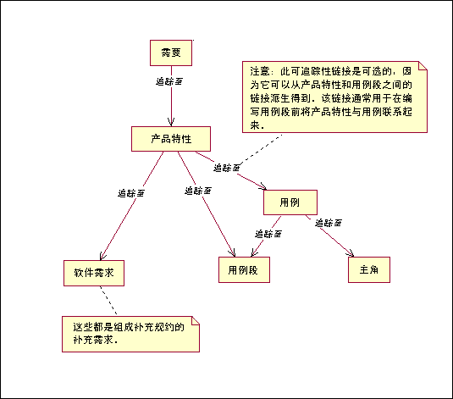

5尚未解决的问题
- 因为没有权衡好系统的开发的高效性与稳定性，没有确定用什么样的语言实现本教务管理系统。
- 系统数据库的可扩展性没有完全解决。
- 系统外部端口和内部端口没有完善。
- 组员还没有完成培训。
- 因为时间比较紧张，没有完全按照开发进度实施。

6注解（业务名词的解释）

- 开发背景
教务管理是高等院校管理的重要组成部分，一直在高校管理中具有不可替代的地位和极其重要的作用。随着高等教育改革的不断深入，教务管理工作面临着一些新的情况和特点：在我国高等教育高速发展的背景下，我们的传统教育观念正经受到当代先进的教育理论和思想的冲击，落后的管理观念和低效的管理技术手段难以适应当前发展和教育改革的需要。这样的情况对我们教务管理工作来说不仅是挑战，也是发展机遇，它对我们教务工作提出了新的要求，促使我们进一步深化教务体制改革，不断采用高效的教务管理信息手段，将教务管理过程中产生的大量信息需求及时、动态地进行处理，提高管理效率，逐步建立和完善面向信息网络、开放安全高效的现代教务管理信息网络系统。

- 相关词汇

课程：由老师开课，由管理员录入系统，由学生选修。
帐号：是老师、学生、管理员的编号，唯一标识。
密码：初始为和账号相同的一串字符。
权限特性关键词：是帐号，所在的表里的帐号所有权限。如学生甲是学生，在学生表里，只有学生的权限：选课、退课、查成绩等权限。

- 相关原理

输入网站地址，进入登陆界面，输入怅号和密码，选择自己所属的权限特性关键词，进入系统后，根据自己所有的权限进行相关操作。

附录A
E-R 实体联系图，表示两个实体或者两个以上实体之间的联系。
类图 类图，是由类名，属性和函数组成的整体。
用况图 是显示一组用例、参与者以及它们之间关系的图。
顺序图 也称时序图，是显示对象之间交互的图，这些对象是按照时间排序的。
数据字典： 有关对问题域重要的数据元素，结构和属性的定义的集合。
状态图 用于描述一个对象在其生存期间的动态行为，表现一个对象所经历的状态序列，引起因状态转移而伴随的动作。
活动图 表示的是流程中的任务的执行，它可以表示算法过程中的语句的执行。
数据流图： 一种分析模型，它描绘了过程，数据集合，端点以及他们之间的流，这种流表现了业务过程或软件系统的行为特点。它与数据字典是密不可分的，两者结合起来构成软件的逻辑模型。
结构图 用来描述软件系统的体系结构，指出一个软件系统由哪些模块组成，以及模块之间的调用关系。
外部接口需求：对软件系统和用户，另一个软件系统或硬件设备之间接口的描述。
功能性需求： 对在某些特定条件下系统将展示的必需的功能或行为的陈述。
Extend: 用例中的可选路径从正常的步骤序列中分叉的一种结构。将执行可选路径时参与者遵循的步骤打包成一个扩展用例，调用此用例会执行可选动作。然后过程流与正常路径重新汇合，直到结束。
Include： 一种结构，这种结构把多个用例中重复出现的若干步骤提取出来作为单独的子用例，需要的时候，高层用例可以调用此子用例。
非功能性需要：对软件系统必须展示的特性或特点的描述，或软件系统必须遵照的约束，非功能性需求不同于可观察到的系统行为。
后置条件： 描述用例成功完成之后系统状态的一种条件。
前置条件： 用例开始之前必须满足的条件或系统必须达到的一种状态。
用例： 描述了执行者与系统之间逻辑上相关的可能交互集，系统的输出为执行提供了价值。
用户类： 系统的一组用户，他们具有相似的特征和系统需求。当与系统交互时，用户类的成员起执行者期望。
异常： 阻止用例成功结束的一种条件。除非可能有恢复机制，否则无法得到用例的后置条件，也无法满足参与者的目的。

附录B 软件需求规约
I.引言 | - 系统参考文献：  【1】吴洁明，《软件工程—基础实践教程》，北京：清华大学出版社，2007.11  【2】王少锋，《UML面向物件教程》，北京：清华大学出版社，2004.2  【3】王珊，萨师煊，北京：高等教育出版社，2006.5（2007重印）  B．整体描述：  教务管理系统是一个高效的管理软件，可以让三种不同身份的用户（学生，教师和管理员）进行访问，不同身份又有不同的功能和权限，使得系统更加完善。  C.软件项目约束  运行环境的可靠性，高效性。
II 信息描述 | A.信息内容表示：  Student表，Teacher表，Admin表，SC表，TC表，Course表  B．信息流表示： i：—> 数据流
III 功能描述 | - 功能划分：  查询功能，选课、退课，成绩管理，个人信息修改，数据库，打印功能  B．功能描述：  学生可以通过管理系统查询个人信息，以及选课、退课和成绩情况；  教师可以通过系统查询个人信息和授课班级学生信息，添加相应的学生的课程成绩，打印功能；  管理员可以修改自身及学生，和教师的所有信心，并能够设置其他用户的权限，打印信息。  C．控制描述：  1.控制规约：  用户权限的初始化  2.设计约束：  用户的身份只能是一个，无法扮演多个权限相同或不同的角色
IV．行为描述 | A.系统状态  以动态网站的形式存在，系统数据库自动更新  - 事件和响应  触发不同功能的接口，都将被俘获，然后根据响应功能，修改或是读取数据库信息。
V．检验标准 | A．性能范围：  在服务器的最大承受负荷情况下，系统能够正常运行  B.测试种类  Alpha ,Beta1,Beta2  C期望的软件响应  即时触发，不会有启动异常。  D.特殊的考虑  响应由多方面控制或是影响，一是客户端的计算机处理能力，二是网络的带宽，三是服务器的处理能力。
VI．参考书目 | 《软件工程》，《数据库设计》，《UML面向对象技术教程》，《数据库系统概论》
VII．附录 | E-R 实体联系图，表示两个实体或者两个以上实体之间的联系。  类图 类图，是由类名，属性和函数组成的整体。  用况图 是显示一组用例、参与者以及它们之间关系的图。  顺序图 也称时序图，是显示对象之间交互的图，这些对象是按照时间排序的。  数据字典： 有关对问题域重要的数据元素，结构和属性的定义的集合。  状态图 用于描述一个对象在其生存期间的动态行为，表现一个对象所经历的状态序列，引起因状态转移而伴随的动作。  活动图 表示的是流程中的任务的执行，它可以表示算法过程中的语句的执行。  数据流图： 一种分析模型，它描绘了过程，数据集合，端点以及他们之间的流，这种流表现了业务过程或软件系统的行为特点。它与数据字典是密不可分的，两者结合起来构成软件的逻辑模型。  结构图 用来描述软件系统的体系结构，指出一个软件系统由哪些模块组成，以及模块之间的调用关系。  外部接口需求：对软件系统和用户，另一个软件系统或硬件设备之间接口的描述。  功能性需求： 对在某些特定条件下系统将展示的必需的功能或行为的陈述。  非功能性需要：对软件系统必须展示的特性或特点的描述，或软件系统必须遵照的约束，非功能性需求不同于可观察到的系统行为。  用例： 描述了执行者与系统之间逻辑上相关的可能交互集，系统的输出为执行提供了价值。

